Gestão de Clientes

Leiaute sugerido
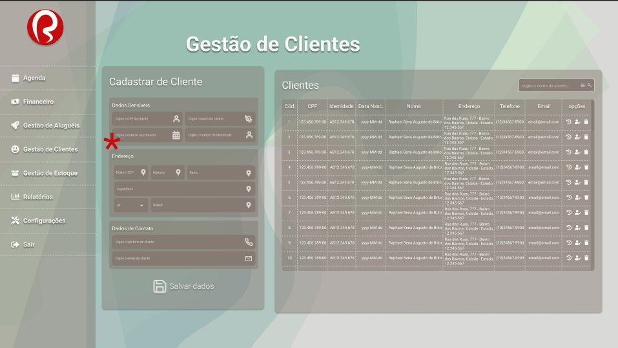

Relacionamentos com outras interfaces
Relacionada com as telas de Agenda, Financeiro, Gestão de Aluguéis, Gestão de Estoque, Relatórios e Configurações através do menu lateral.
Está diretamente vinculada ao módulo de Gestão de Clientes, permitindo o cadastro, edição e exclusão de clientes, bem como a visualização de dados completos.

- Campos

Número | Nome | Descrição | Valores válidos | Formato | Tipo | Restrições
1 | CPF do cliente | Campo para inserir o CPF do cliente | Numérico | Texto | Input | Deve ser um CPF válido e único
2 | Nome completo | Campo para inserir o nome completo do cliente | Texto livre | Texto | Input | Nome completo obrigatório
3 | Data de nascimento | Campo para inserir a data de nascimento do cliente | Data (DD/MM/AAAA | Data | Input | Data de nascimento válida
4 | Número de identidade (RG) | Campo para inserir o número de identidade | Numérico e texto | Texto | Input | Obrigatório para clientes maiores de idade
5 | CEP | Campo para inserir o CEP do cliente | Numérico | Texto | Input | Deve ser um CEP válido
6 | Endereço completo | Campo para inserir logradouro, número e complemento | Texto livre | Texto | Input | Preenchimento obrigatório
7 | Cidade e UF | Campos para inserir a cidade e o estado (UF) | Texto livre | Dropdown |  | UF deve ser uma sigla válida de estado
  Input
8 | Telefone | Campo para inserir o telefone do cliente | Numérico | Texto | Input | Deve ser um número de telefone válido
9 | E-mail | Campo para inserir o e-mail do cliente |  | Texto | Input | Deve ser um e-mail válido
  Texto
  livre
  (formato
  e-mail)
10 | Botão Salvar | Botão para salvar o cadastro do cliente | - | Botão | Ação | Salva as informações no banco de dados
11 | Lista de Clientes | Tabela com dados dos clientes cadastrados |  | Tabela | Visual | Exibe os clientes com CPF, nome, endereço, telefone e e-mail
  Dados de
  cliente
12 | Ações sobre clientes | Ícones para editar, excluir ou visualizar os detalhes do cliente | - | Ícone | Ação | Permite modificar ou remover um cliente
13 | Campo de busca | Campo para pesquisar clientes pela tabela | Texto | Input | -

